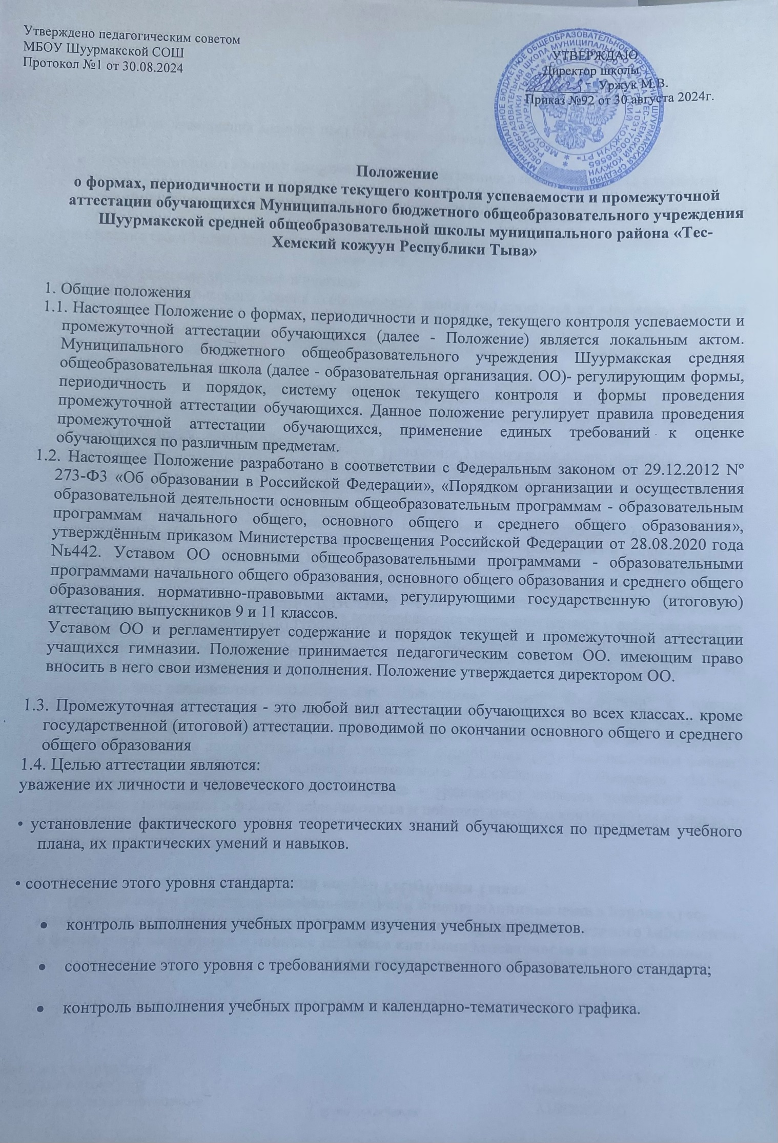

  - Промежуточная аттестация в ОО подразделяется на:
- годовую аттестацию - оценку качества усвоения обучающихся всего объёма содержания учебного предмета за учебный год;
- четверную, триместровую и полугодовую аттестацию - оценка качества усвоения обучающимися содержания какой-либо части (частей) темы (тем) конкретного учебного предмета по итогам учебного периода (четверти, триместры, полугодия) на основании текущей аттестации;
- текущую аттестацию - оценку качества усвоения содержания компонентов какой-либо части (темы) конкретного учебного предмета в процессе его изучения обучающимися по результатам проверки (проверок).
  - Формами контроля качества усвоения содержания учебных программ обучающихся являются:
    - формы письменной проверки:
      - письменная проверка - это письменный ответ обучающегося на один или систему вопросов (заданий). К письменным ответам относятся: домашние, проверочные, лабораторные, практические, контрольные, творческие работы; письменные отчёты о наблюдениях; письменные ответы на вопросы теста; сочинения, изложения, диктанты, рефераты и другое.
    - формы устной проверки:
      - устная проверка - это устный ответ обучающегося на один или систему вопросов в форме рассказа, беседы, собеседования, зачет и другое.
    - Комбинированная проверка предполагает сочетание письменных и устных форм проверок. При проведении контроля качества освоения содержания учебных программ обучающихся могут использоваться информационно-коммуникационные технологии.
  - В соответствии с Уставом ОО при промежуточной аттестации обучающихся применяется следующие формы оценивания: пятибалльная система оценивания в виде отметки.
  - Успешное прохождение учащимися промежуточной аттестации является основанием для перевода в следующий класс, продолжения обучения в классах и допуска учащихся 9-х и 11-х классов к государственной (итоговой) аттестации. Решения по данным вопросам принимаются Педагогическим советом ОО.

Содержание, формы и порядок проведения текущего контроля успеваемости обучающихся
  - Текущий контроль успеваемости обучающихся проводится в течение учебного периода (четверти, триместра, полугодия) с целью систематического контроля уровня освоения обучающимися тем, разделов, глав учебных программ за оцениваемый период, прочности формируемых предметных знаний и умений, степени развития деятельностно-коммуникативных умений, ценностных ориентаций.
  - Порядок, формы, периодичность, количество обязательных мероприятий при проведении текущего контроля успеваемости обучающихся определяются учителем, преподающим этот предмет, и отражаются в календарно-тематических планах, рабочих вариантах программ учителя. Формы текущего контроля успеваемости - оценка устного

ответа обучающегося, его самостоятельной, практической или лабораторной работы, тематического зачета, контрольной работы и др. заведующие кафедрами, руководитель школьного методического объединения, заместители директора по учебно-воспитательной работе контролируют ход текущего контроля успеваемости обучающихся, при необходимости оказывают методическую помощь учителю в его проведении.
  - Текущий контроль успеваемости обучающихся 1 класса в течение учебного года осуществляется качественно, без фиксации достижений обучающихся в электронном журнале в виде отметок по пятибалльной системе. Допускается словесная объяснительная оценка.
  - По курсу ОРКСЭ вводится безотметочное обучение. Объектом оценивания по данному курсу становится нравственная и культурологическая компетентность ученика, рассматриваемые как универсальная способность человека понимать значение нравственных норм, правил морали, веры и религии в жизни человека, семьи, общества, воспитание потребности к духовному развитию, которая проводится в виде проведения систематизированных упражнений и тестовых заданий разных типов.
  - При изучении элективных и факультативных курсов применяется безотметочная система оценивания.
  - Успеваемость всех обучающихся 2-11 классов ОО подлежит текущему контролю в виде отметок по пятибалльной системе, кроме курсов, перечисленных п.2.4. и п.2.5.
  - Оценка устного ответа обучающегося при текущем контроле успеваемости выставляется в электронный журнал в виде отметки по 5-балльной системе в конце урока.
  - Письменные, самостоятельные, контрольные и другие виды работ обучающихся оцениваются по 5-балльной системе. За сочинение, изложение и диктант с грамматическим заданием выставляются в классный журнал 2 отметки.
  - В ходе текущего контроля успеваемости педагог не может оценить работу обучающегося отметкой «2» («неудовлетворительно») при выполнении самостоятельной работы обучающего характера.
  - Отметка за выполненную письменную работу заносится в электронный журнал к следующему уроку, за исключением отметок за домашнее сочинение в 5-11-х классах по русскому языку и литературе (они заносятся в классный журнал через 2 урока после проведения сочинения).
  - Успеваемость обучающихся, занимающихся по индивидуальному учебному плану, подлежит текущему контролю по предметам, включенным в этот план.
  - Обучающиеся, пропустившие по не зависящим от них обстоятельствам 2/3 (67%) учебного времени, не аттестуются по итогам четверти (триместра, полугодия). Вопрос об аттестации таких обучающихся решается в индивидуальном порядке.

Содержание, формы и порядок проведения
четвертной, триместровой и полугодовой промежуточной аттестации
  - Четверная (2-9 классы), полугодовая (10-11классы) промежуточная аттестация обучающихся ОО проводится с целью определения качества освоения обучающимися содержания учебных программ (полнота, прочность, осознанность, системность) по завершении определенного временного промежутка (четверть, триместр, полугодие).
  - Отметка обучающегося за четверть, полугодие выставляется на основе результатов текущего контроля успеваемости, с учетом результатов письменных контрольных работ.

Оценки за четверть (полугодие) выставляется по среднему баллу по правилам математического округления:
    - отметка «5» выставляется, если средний балл составляет от 4,5 до 5 при наличии большего количества отличных оценок;
    - отметка «4» выставляется, если средний балл составляет от 3,5 до 4,5 при наличии большего количества оценок «5» и «4»;
    - отметка «3» выставляется, если средний балл составляет от 2,5 до 3,5 при наличии большего количества удовлетворительных оценок;
    - отметка «2» выставляется, если средний балл ниже 2,5 и обучающийся имеет в основном неудовлетворительные оценки.

  - Отметка выставляется при наличии 3-х и более текущих отметок за соответствующий период. Полугодовые отметки выставляются при наличии 5-ти и более текущих отметок за соответствующий период.
  - При пропуске обучающимся по уважительной причине более 67 % учебного времени, отводимого на изучение предмета, при отсутствии минимального количества отметок для аттестации за четверть, триместр, полугодие обучающийся не аттестуется. В классный журнал в соответствующей графе отметка не выставляется.
  - Обучающийся по данному предмету имеет право сдать пропущенный материал учителю в каникулярное время и пройти четвертную, триместровую, полугодовую аттестацию. В первом классе в течение первого полугодия контрольные диагностические работы не проводятся.
  - Классные руководители доводят до сведения родителей (законных представителей) сведения о результатах четвертной, триместровых, полугодовой аттестации через электронный журнал, а также путём выставления отметок в дневники обучающихся. В случае неудовлетворительных результатов аттестации - в письменной форме под роспись родителей (законных) представителей обучающихся с указанием даты ознакомления. Письменное сообщение хранится в личном деле обучающегося.

Содержание, формы и порядок проведения годовой промежуточной аттестации.
  - Годовую промежуточную аттестацию проходят все обучающиеся 2-11 классов. Промежуточная аттестация обучающихся за год может проводиться письменно, устно, в других формах.
  - Решением Педагогического совета ОО устанавливаются форма, порядок проведения, периодичность и система оценок при промежуточной аттестации обучающихся за год не позднее 2-х месяцев до проведения годовой промежуточной аттестации. Данное решение утверждается приказом директора ОО и в 3-дневный срок доводится до сведения всех участников образовательного процесса: учителей, обучающихся и их родителей (законных представителей).
  - Годовая промежуточная аттестация обучающихся 1-го класса проводится на основе контрольных диагностических работ.
  - Формами проведения годовой письменной аттестации во 2-8, 10 классах являются: контрольная работа, диктант, изложение с разработкой плана его содержания, сочинение или изложение с творческим заданием, тест и др.

  - К устным формам годовой аттестации относятся: проверка техники чтения, защита реферата, зачет, собеседование и другие.
  - Требования ко времени проведения годовой аттестации:
- Все формы аттестации проводятся во время учебных занятий: в рамках учебного расписания.
- Продолжительность контрольного мероприятия не должна превышать времени, отведенного на 1-2 стандартных урока.
- В соответствии с периодом врабатываемости в учебный процесс и шкалой трудности отдельных предметов, а также возрастными нормами физиологического развития обучающихся, контрольное мероприятие проводится не ранее 2-го урока и не позднее 4-го.
  - Требования к материалам для проведения годовой аттестации:
- Материалы для проведения годовой аттестации готовятся руководители МО, учителя-предметники,не работающими с обучающимися (классом), у которых будут проводиться испытания.
- Содержание письменных работ, тем для сочинений (изложений) и устных собеседований должно соответствовать требованиям федерального государственного образовательного стандарта, учебной программы, годовому тематическому планированию учителя-предметника.
- Материалы проходят экспертизу качества и последующую корректировку. Количество вариантов работ в одном классе определяется разработчиком материалов самостоятельно. Общее количество вариантов для проведения аттестационного мероприятия должно соответствовать общему количеству классов, в которых проводится годовая аттестация. Материалы сдаются на хранение заместителю директора по учебно- воспитательной работе не позднее, чем за 1 неделю до начала аттестации.
  - На основании решения Педагогического совета ОО могут быть освобождены от годовой аттестации обучающиеся:
- имеющие отличные отметки за полугодие и год по аттестуемым предметам, изучаемому в данном учебном году по решению Педагогического совета;
- призеры муниципальных, региональных предметных олимпиад и конкурсов;
- по состоянию здоровья: заболевшие в период экзаменов могут быть освобождены на основании справки из медицинского учреждения;
- в связи с пребыванием в оздоровительных образовательных учреждениях санаторного типа для детей, нуждающихся в длительном лечении;
- в связи с нахождением в лечебно-профилактических учреждениях более 4-х месяцев.
  - Список обучающихся, освобожденных от годовой аттестации, утверждается приказом директора ОО.
  - В соответствии с решением Педагогического совета ОО отдельным обучающимся письменные контрольные работы могут быть заменены на устные формы.

  - Расписание проведения годовой промежуточной аттестации доводится до сведения педагогов, обучающихся и их родителей (законных представителей) не позднее, чем за две недели до начала аттестации.
  - К промежуточной годовой аттестации допускаются все обучающиеся 2-11 классов.
  - Годовая аттестация обучающихся 9-х и 11-х классов осуществляется по оценкам, полученным в течение учебного года как округлённое по законам математики до целого числа среднее арифметическое текущих отметок, полученных обучающимся в период учебного года по данному предмету.
  - При выставлении годовой оценки следует учитывать оценки за четверти (2-9 классы), , полугодия (10-11 классы). Годовая оценка выставляется как среднее арифметическое четвертных (2-9 классы), и полугодовых (10-11 классы) оценок.
  - Итоги годовой промежуточной аттестации обучающихся отражаются в электронных классных журналах в разделах тех учебных предметов, по которым она проводилась.
  - Итоговые отметки по учебным предметам (с учетом результатов годовой промежуточной аттестации) за текущий учебный год должны быть выставлены до 24 мая 2025 года во 2-11 классах.
  - Классные руководители доводят до сведения родителей (законных представителей) сведения о результатах годовой аттестации, путём выставления отметок в электронный журнал, а также в дневники обучающихся. В случае неудовлетворительных результатов аттестации - в письменной форме под роспись родителей (законных) представителей обучающихся с указанием даты ознакомления. Письменное сообщение хранится в личном деле обучающегося.
  - Итоговые отметки по всем предметам учебного плана выставляются в личное дело обучающегося и являются в соответствии с решением Педагогического совета ОО основанием для перевода обучающегося в следующий класс, для допуска к государственной (итоговой) аттестации.
  - Заявления обучающихся и их родителей, не согласных с результатами годовой промежуточной аттестации или итоговой отметкой по учебному предмету, рассматриваются в установленном порядке конфликтной комиссией ОО.
  - Итоги годовой промежуточной аттестации обсуждаются на заседаниях методических объединений учителей и Педагогического совета ОО.

Порядок перевода обучающихся в следующий класс.
Освоение образовательной программы, в том числе отдельной части или всего объема учебного предмета, курса, дисциплины (модуля) образовательной программы, сопровождается промежуточной аттестацией обучающихся, проводимой в формах, определенных учебным планом, и в порядке, установленном образовательной организацией.
  - Обучающиеся, освоившие в полном объёме соответствующую образовательную программу учебного года, переводятся в следующий класс.
  - Неудовлетворительные результаты промежуточной аттестации по одному или нескольким учебным предметам, курсам, дисциплинам (модулям) образовательной программы или непрохождение промежуточной аттестации при отсутствии уважительных причин признаются академической задолженностью.

  - Обучающиеся, не прошедшие промежуточной аттестации по уважительным причинам или имеющие по итогам учебного года академическую задолженность, переводятся в следующий класс условно.
  - Обучающиеся обязаны ликвидировать академическую задолженность.
  - Обучающиеся, имеющие академическую задолженность, вправе пройти промежуточную аттестацию по соответствующим учебному предмету, курсу, дисциплине (модулю) не более двух раз в сроки, определяемые ОО, в пределах одного года с момента образования академической задолженности.
  - Для проведения промежуточной аттестации во второй раз ОО создается комиссия.
  - Не допускается взимание платы с обучающихся за прохождение промежуточной аттестации.
  - Обучающиеся в ОО по образовательным программам начального общего, основного общего и среднего общего образования, не ликвидировавшие в установленные сроки академической задолженности с момента ее образования, по усмотрению их родителей (законных представителей) оставляются на повторное обучение, переводятся на обучение по адаптированным образовательным программам в соответствии с рекомендациями психолого-медико-педагогической комиссии либо на обучение по индивидуальному учебному плану.
  - Перевод обучающегося в следующий класс осуществляется по решению Педагогического совета ОО.

Права и обязанности участников процесса промежуточной аттестации.
  - Участниками процесса аттестации считаются: обучающийся и учитель, преподающий предмет в классе, руководители ОО. Права обучающегося представляют его родители (законные представители).
  - Учитель, осуществляющий текущий контроль успеваемости и промежуточную аттестацию обучающихся, имеет право:
- проводить процедуру аттестации и оценивать качество усвоения обучающимися содержания учебных программ, соответствие уровня подготовки школьников требованиям федерального государственного образовательного стандарта;
- давать педагогические рекомендации обучающимся и их родителям (законным представителям) по методике освоения минимальных требований к уровню подготовки по предмету.
  - Учитель в ходе аттестации не имеет права:
- использовать содержание предмета, не предусмотренное учебными программами при разработке материалов для всех форм текущего контроля успеваемости и промежуточной аттестации обучающихся за текущий учебный год;
- использовать методы и формы, не апробированные или не обоснованные в научном и практическом плане, без разрешения руководителя ОО;
- оказывать давление на обучающихся, проявлять к ним недоброжелательное, некорректное отношение.

  - Классный руководитель обязан проинформировать родителей (законных представителей) через электронный журнал, дневники обучающихся класса, родительские собрания, индивидуальные собеседования о результатах текущего контроля успеваемости и промежуточной аттестации за год их ребенка. В случае неудовлетворительной аттестации обучающегося по итогам учебного года письменно уведомить его родителей (законных представителей) о решении Педагогического совета ОО, а также о сроках и формах ликвидации задолженности. Уведомление с подписью родителей (законных представителей) передается директору ОО.
  - Обучающийся имеет право:
- проходить все формы промежуточной аттестации за текущий учебный год в порядке, установленном ОО;
  - Обучающийся обязан выполнять требования, определенные настоящим Положением.
  - Родители (законные представители) ребенка имеют право:
- знакомиться с формами и результатами текущего контроля успеваемости и промежуточной аттестации обучающегося, нормативными документами, определяющими их порядок, критериями оценивания;
- обжаловать результаты промежуточной аттестации их ребенка в случае нарушения ОО процедуры аттестации.
  - Родители (законные представители) обязаны:
- соблюдать требования всех нормативных документов, определяющих порядок проведения текущего контроля успеваемости и промежуточной аттестации обучающегося;
- вести контроль текущей успеваемости своего ребенка, результатов его промежуточной аттестации;
- оказать содействие своему ребенку по ликвидации академической задолженности по одному предмету в течение учебного года в случае перевода ребенка в следующий класс условно.
  - ОО определяет нормативную базу проведения текущего контроля успеваемости и промежуточной аттестации обучающегося, их порядок, периодичность, формы, методы в рамках своей компетенции.
  - Заявления обучающихся и их родителей, не согласных с результатами промежуточной аттестации или с итоговой отметкой по учебному предмету, рассматриваются в установленном порядке конфликтной комиссией ОО. Для пересмотра, на основании письменного заявления родителей, приказом по ОО создается комиссия из трех человек, которая в форме экзамена или собеседования в присутствии родителей учащегося определяет соответствие выставленной отметки по предмету фактическому уровню его знаний. Решение комиссии оформляется протоколом и является окончательным.

Оформление документации ОО
по итогам промежуточной аттестации учащихся
  - Итоги промежуточной аттестации обучающихся отражаются в электронном журнале в разделах тех предметов, по которым она проводилась. Итоговые отметки по учебным предметам с учетом результатов промежуточной аттестации за текущий учебный год должны быть выставлены за 3 дня до окончания учебного года.

  - Родителям (законным представителям) обучающегося должно быть своевременно вручено письменное сообщение о неудовлетворительных отметках, полученных им в ходе промежуточной аттестации, и решение Педагогического совета о повторном обучении в данном классе или условном переводе обучающегося в следующий класс после прохождения им повторной промежуточной аттестации.

Обязанности администрации ОО в период подготовки,
проведения и после завершения промежуточной аттестации обучающихся.
  - В период подготовки к промежуточной аттестации обучающихся администрация ОО:
- организует обсуждение на заседании Педагогического совета вопросов о порядке и формах проведения промежуточной аттестации обучающихся, системе отметок по ее результатам;
- доводит до сведения всех участников образовательного процесса сроки и перечень предметов, по которым организуется промежуточная аттестация обучающихся, а также формы ее проведения;
- формирует состав аттестационных комиссий по учебным предметам;
- организует экспертизу аттестационного материала;
- организует необходимую консультативную помощь обучающимся при их подготовке к промежуточной аттестации.
  - После завершения промежуточной аттестации администрация ОО организует обсуждение ее итогов на заседаниях методических объединений и Педагогического совета.

